匿名对象是无意义的，因为在栈中没有一个变量对它做引用，很快就会被垃圾回收器回收掉。在实际开发过程中，要避免使用匿名对象。

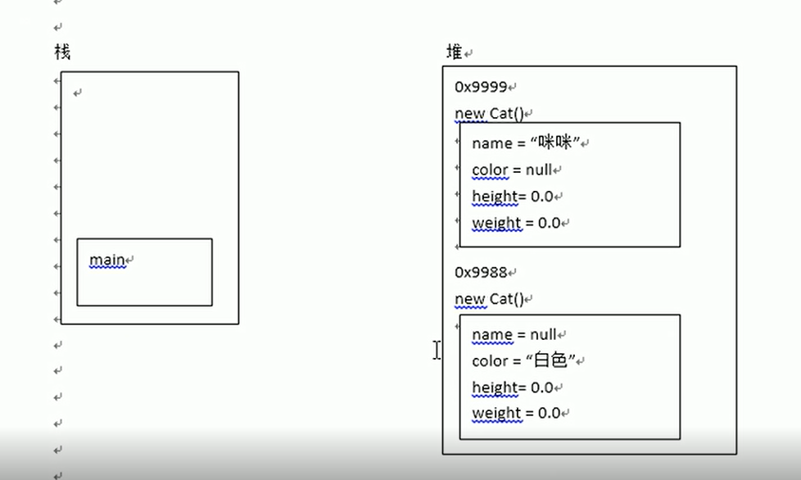

new Cat().name = “咪咪”；

new Cat().color = “白色“；

两个new 生成两个对象。